《程序设计艺术与方法》课程实验报告
实验名称 | 实验四 动态规划算法的实现
姓 名 | 王宇辰 | 系院专业 | 软件学院 | 班 级 | 软工25-3班 | 学 号 | 2025218645
实验日期 | 2026年6月11日 |  | 指导教师 | 徐本柱 |  | 成 绩
一、实验目的和要求
(1) 理解动态规划的基本思想、动态规划算法的基本步骤。
(2) 掌握动态规划算法实际步骤。
二、实验预习内容
1．预习ICPC讲义，大致了解动态规划的相关内容。
2．了解动态规划的基本思想、动态规划算法的基本步骤。
三、实验项目摘要
(1) 求两个字符串的最长公共子序列。 - 150 X的一个子序列是相应于X下标序列{1, 2, …, m}的一个子序列，求解两个序列的所有 子序列中长度最大的，例如输入：pear, peach输出：pea。
(2) 给定两个字符串a和b，现将串a通过变换变为串b，可用的操作为，删除串a中的一 个字符；在串a的某个位置插入一个元素；将串a中的某个字母换为另一个字母。对于 任意的串a和串b，输出最少多少次能够将串变为串b。 思考：输出变换的步骤。
(3) 输入一个矩阵，计算所有的子矩阵中和的最大值。 例如，输入 0 -2 -7 0 9 2 -6 2 -4 1 -4 1 -1 8 0 -2 输出为：15 思考：当矩阵很大时，比如100*100的矩阵，你的程序还能够很快的得出结果吗，如果 不能，请思考如何用动态规划的思想解决。
四、实验结果与分析（源程序及相关说明）
#include <iostream>
#include <string>
#include <vector>
#include <algorithm>
using namespace std;

// 求两个字符串的最长公共子序列
string LCS(const string& X, const string& Y) {
int m = X.size();
int n = Y.size();

// dp[i][j] 表示 X[0..i-1] 与 Y[0..j-1] 的 LCS 长度
vector<vector<int>> dp(m + 1, vector<int>(n + 1, 0));

// 填 DP 表
for (int i = 1; i <= m; i++) {
for (int j = 1; j <= n; j++) {
if (X[i - 1] == Y[j - 1])
dp[i][j] = dp[i - 1][j - 1] + 1;
else
dp[i][j] = max(dp[i - 1][j], dp[i][j - 1]);
}
}

// 从 dp[m][n] 回溯构造 LCS 字符串
int len = dp[m][n];
string result(len, '\0'); // 预分配长度，从后向前填充
int i = m, j = n;
int idx = len - 1;

while (i > 0 && j > 0) {
if (X[i - 1] == Y[j - 1]) {
result[idx--] = X[i - 1];
i--; j--;
}
else if (dp[i - 1][j] > dp[i][j - 1]) {
i--;
}
else {
j--;
}
}

return result;
}

// ========== 问题2：编辑距离（最小编辑次数 + 输出变换步骤） ==========

// 操作类型
enum class EditOp { MATCH, INSERT, DELETE, REPLACE };

// 计算编辑距离并输出变换步骤，返回最少操作次数
int editDistance(const string& a, const string& b) {
int m = a.size();
int n = b.size();

// dp[i][j] = 将 a[0..i-1] 变为 b[0..j-1] 的最少操作数
vector<vector<int>> dp(m + 1, vector<int>(n + 1, 0));

// 边界：将空串变为 b[0..j-1] 需要 j 次插入
for (int j = 0; j <= n; j++) dp[0][j] = j;
// 边界：将 a[0..i-1] 变为空串需要 i 次删除
for (int i = 0; i <= m; i++) dp[i][0] = i;

// 填 DP 表
for (int i = 1; i <= m; i++) {
for (int j = 1; j <= n; j++) {
if (a[i - 1] == b[j - 1]) {
dp[i][j] = dp[i - 1][j - 1]; // 字符相同，无需操作
} else {
dp[i][j] = 1 + min({
dp[i - 1][j], // 删除 a[i-1]
dp[i][j - 1], // 插入 b[j-1]
dp[i - 1][j - 1] // 替换 a[i-1] → b[j-1]
});
}
}
}

// ---------- 回溯构造步骤 ----------
struct Step {
EditOp op;
char from; // 被删除/替换的字符（INSERT 时无意义）
char to; // 插入/替换后的字符（DELETE 时无意义）
};
vector<Step> steps;

int i = m, j = n;
while (i > 0 || j > 0) {
if (i > 0 && j > 0 && a[i - 1] == b[j - 1]) {
// 字符相同 → 匹配（保持）
steps.push_back({EditOp::MATCH, a[i - 1], a[i - 1]});
i--; j--;
}
else if (i > 0 && j > 0 && dp[i][j] == dp[i - 1][j - 1] + 1) {
// 替换
steps.push_back({EditOp::REPLACE, a[i - 1], b[j - 1]});
i--; j--;
}
else if (i > 0 && dp[i][j] == dp[i - 1][j] + 1) {
// 删除 a[i-1]
steps.push_back({EditOp::DELETE, a[i - 1], '\0'});
i--;
}
else {
// 插入 b[j-1]
steps.push_back({EditOp::INSERT, '\0', b[j - 1]});
j--;
}
}

// 步骤是逆序收集的，翻转后正序输出
reverse(steps.begin(), steps.end());

// ---------- 正向模拟，输出每一步 ----------
string cur = a; // 当前字符串状态
int pos = 0; // 当前在原始串 a 中的逻辑位置
int stepNum = 0;

cout << "初始: \"" << cur << "\"" << endl;

for (const auto& s : steps) {
stepNum++;
switch (s.op) {
case EditOp::MATCH:
cout << "步骤" << stepNum << " (匹配): '" << s.from
<< "' 相同，保持不变 → \"" << cur << "\"" << endl;
pos++;
break;
case EditOp::REPLACE:
cur[pos] = s.to;
cout << "步骤" << stepNum << " (替换): 将 '" << s.from
<< "' 替换为 '" << s.to << "' → \"" << cur << "\"" << endl;
pos++;
break;
case EditOp::DELETE:
cur.erase(pos, 1);
cout << "步骤" << stepNum << " (删除): 删除 '" << s.from
<< "' → \"" << cur << "\"" << endl;
// pos 不变（下一个字符移到当前位置）
break;
case EditOp::INSERT:
cur.insert(pos, 1, s.to);
cout << "步骤" << stepNum << " (插入): 在位置" << (pos + 1)
<< "插入 '" << s.to << "' → \"" << cur << "\"" << endl;
pos++;
break;
}
}

return dp[m][n];
}

// ========== 问题3：最大子矩阵和 ==========

/*
* 暴力法 O(n⁶)：枚举所有子矩阵 (O(n⁴))，每个求和 O(n²)
* → 100×100 矩阵需要约 10¹² 次操作，不可行。
*
* DP 优化 O(n³)（2D Kadane）：
* 固定上下行 top/bottom，将行区间压缩为一维数组 colSum，
* 然后对 colSum 跑 Kadane（最大子数组和，O(n)）。
* 两层行枚举 O(n²) × Kadane O(n) = O(n³)。
* 100×100 仅约 10⁶ 次操作，瞬间完成。
*/
int maxSubmatrixSum(const vector<vector<int>>& matrix) {
if (matrix.empty() || matrix[0].empty()) return 0;

int rows = matrix.size();
int cols = matrix[0].size();
int maxSum = matrix[0][0]; // 初始化为第一个元素，处理全负数

// 枚举上边界
for (int top = 0; top < rows; top++) {
vector<int> colSum(cols, 0); // 压缩后的列和

// 枚举下边界（边扩展边累加）
for (int bottom = top; bottom < rows; bottom++) {
// 将第 bottom 行累加到 colSum
for (int c = 0; c < cols; c++) {
colSum[c] += matrix[bottom][c];
}

// ---------- Kadane 一维最大子数组和 ----------
int cur = colSum[0];
int best = cur;
for (int c = 1; c < cols; c++) {
cur = max(colSum[c], cur + colSum[c]);
best = max(best, cur);
}
maxSum = max(maxSum, best);
}
}

return maxSum;
}

// 重载：同时返回构成最大和的子矩阵边界 [top, bottom, left, right]
int maxSubmatrixSum(const vector<vector<int>>& matrix,
int& outTop, int& outBottom, int& outLeft, int& outRight) {
if (matrix.empty() || matrix[0].empty()) return 0;

int rows = matrix.size();
int cols = matrix[0].size();
int maxSum = matrix[0][0];
outTop = outBottom = outLeft = outRight = 0;

for (int top = 0; top < rows; top++) {
vector<int> colSum(cols, 0);

for (int bottom = top; bottom < rows; bottom++) {
for (int c = 0; c < cols; c++) {
colSum[c] += matrix[bottom][c];
}

// Kadane，同时追踪左右边界
int cur = colSum[0];
int best = cur;
int left = 0, bestLeft = 0, bestRight = 0;

for (int c = 1; c < cols; c++) {
if (colSum[c] > cur + colSum[c]) {
cur = colSum[c];
left = c;
} else {
cur = cur + colSum[c];
}
if (cur > best) {
best = cur;
bestLeft = left;
bestRight = c;
}
}

if (best > maxSum) {
maxSum = best;
outTop = top;
outBottom = bottom;
outLeft = bestLeft;
outRight = bestRight;
}
}
}

return maxSum;
}

// 打印矩阵
void printMatrix(const vector<vector<int>>& matrix) {
for (const auto& row : matrix) {
for (int x : row) {
cout << x << "\t";
}
cout << endl;
}
}

int main() {
// ==================== 问题1：最长公共子序列 (LCS) ====================
{
struct TestCase {
string X;
string Y;
string expected;
};

TestCase tests[] = {
{ "pear", "peach", "pea" },
{ "ABCBDAB", "BDCABA", "BDAB" },
{ "abc", "def", "" },
{ "hello", "hello", "hello" },
{ "", "abc", "" },
{ "abc", "", "" },
{ "ABCDEFG", "ACEG", "ACEG" },
};

int numTests = sizeof(tests) / sizeof(tests[0]);
int passed = 0;

cout << "========================================" << endl;
cout << " 问题1：最长公共子序列 (LCS) 测试" << endl;
cout << "========================================" << endl << endl;

for (int t = 0; t < numTests; t++) {
string result = LCS(tests[t].X, tests[t].Y);
bool ok = (result == tests[t].expected);

cout << "测试 " << (t + 1) << ": "
<< "X=\"" << tests[t].X << "\", "
<< "Y=\"" << tests[t].Y << "\""
<< endl;
cout << " 结果: \"" << result << "\"";
if (!tests[t].expected.empty() || !result.empty()) {
cout << " 期望: \"" << tests[t].expected << "\"";
}
cout << " [" << (ok ? "通过" : "失败") << "]" << endl;

if (ok) passed++;
}

cout << endl << "通过 " << passed << "/" << numTests << " 组测试" << endl;
}

cout << endl << endl;

// ==================== 问题2：编辑距离（最小编辑次数 + 变换步骤） ====================
{
cout << "========================================" << endl;
cout << " 问题2：编辑距离 + 变换步骤" << endl;
cout << "========================================" << endl << endl;

cout << "将 \"" << "pear" << "\" 变为 \"" << "peach" << "\"" << endl << endl;

int dist = editDistance("pear", "peach");

cout << endl << "编辑距离 = " << dist << " (期望 2)";
cout << " [" << (dist == 2 ? "通过" : "失败") << "]" << endl;
}

cout << endl << endl;

// ==================== 问题3：最大子矩阵和 ====================
{
cout << "========================================" << endl;
cout << " 问题3：最大子矩阵和 " << endl;
cout << "========================================" << endl << endl;

vector<vector<int>> mat = {
{ 0, -2, -7, 0},
{ 9, 2, -6, 2},
{-4, 1, -4, 1},
{-1, 8, 0, -2}
};
cout << "矩阵:" << endl;
printMatrix(mat);

int t, b, l, r;
int result = maxSubmatrixSum(mat, t, b, l, r);
cout << "最大子矩阵和 = " << result
<< " 子矩阵: 行[" << (t+1) << "," << (b+1)
<< "] 列[" << (l+1) << "," << (r+1) << "]" << endl;
cout << "期望: 15 [" << (result == 15 ? "通过" : "失败") << "]" << endl;
}

return 0;
}

问题(1) 求两个字符串的最长公共子序列。
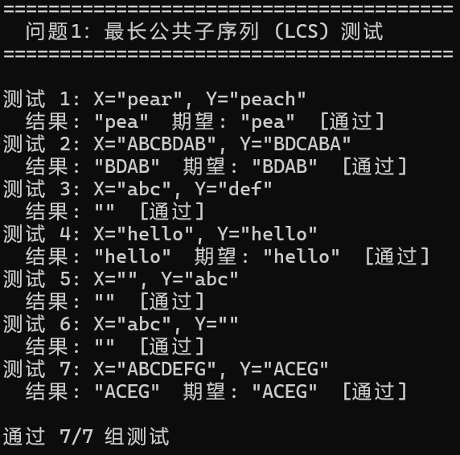
核心思路：
1定义 dp[i][j] = 字符串 X 的前 i 个字符与 Y 的前 j 个字符的最长公共子序列长度
2状态转移：
若 X[i-1] == Y[j-1]：dp[i][j] = dp[i-1][j-1] + 1（继承对角 + 当前字符）
否则：dp[i][j] = max(dp[i-1][j], dp[i][j-1])（舍弃 X 的末尾 或 舍弃 Y 的末尾）
3构造答案：从 dp[m][n] 反向回溯——相等字符入结果走对角，否则向较大方向移动

问题(2)
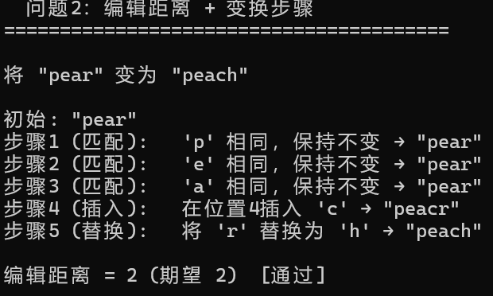
核心思路：
1. 允许三种操作：删除 a 的一个字符、插入一个字符到 a、替换 a 的一个字符
dp[i][j] = 将 a 的前 i 个字符变为 b 的前 j 个字符所需的最少操作数
2. 边界：dp[0][j] = j（空→b 需 j 次插入），dp[i][0] = i（a→空 需 i 次删除）
3. 状态转移：
  - 若 a[i-1] == b[j-1]：dp[i][j] = dp[i-1][j-1]（匹配，无需操作）
  - 否则：dp[i][j] = 1 + min( dp[i-1][j]（删）, dp[i][j-1]（插）, dp[i-1][j-1]（换） )
4. 输出步骤：从 dp[m][n] 回溯收集逆序步骤 → reverse 翻转 → 用 cur 串正向模拟每一步，打印中间状态

问题(3)求最大子矩阵和
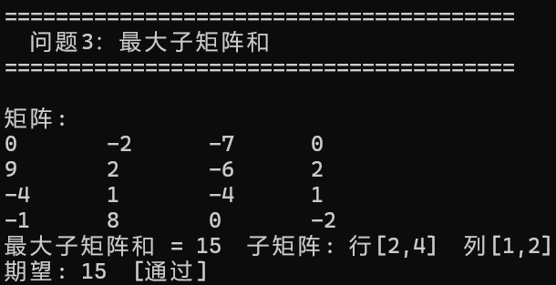
将二维问题压成一维
  - 固定 上边界 top 和 下边界 bottom，将行区间 [top, bottom] 按列叠加压缩为一维数组 colSum
  - 对 colSum 跑 Kadane 算法（O(n)），求最大子数组和
  - 两层行枚举 O(n²) × Kadane O(n) = O(n³)，100×100 仅约 10⁶ 次操作，瞬间完成
Kadane 核心：cur = max(colSum[c], cur + colSum[c])，best = max(best, cur)

